Конспект
интегрированного занятия.
(совместная организованная деятельность)
Тема: «Как у котика кота».
(1 младшая группа)

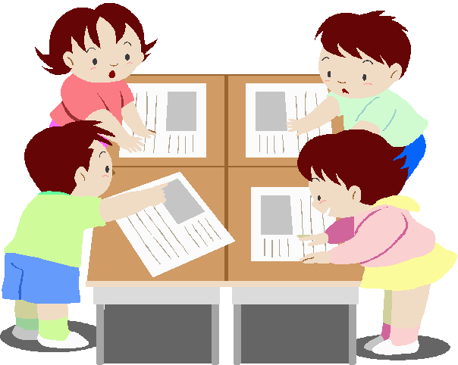
Занятие подготовила и провела
воспитатель МБДОУ №15
Ковалева Ирина Александровна

2019г.
г. Иваново.

Цели: Создать детям условия для личностной самореализации в процессе совместной деятельности с взрослым.
Задачи:
Способствовать развитию:
- Образовательной компетенции - учить детей различать цветовые тона путем сравнения их друг с другом и прикладывания к образцу, познакомить с потешкой; активизировать словарь.
- Коммуникативной компетенции - развитие свободного общения со взрослыми и детьми,
- Здоровьесберегающей компетенции - обучать детей простейшим движениям, сочетать свои действия с текстом потешки, развивать мелкую моторику, тактильные ощущения, выполнять движения по образцу.
Создать условия для снятия психофизического напряжения. Профилактировать нервно-психическое, мышечное утомление.

Материалы и оборудование:
- Игрушечный кот
- Тактильные коврики
- Шарфики двух цветов 16 шт.
- Обруч с лентами красных тонов.
- Подушки для релаксации.
- Заготовка для поделки.
- Музыкальный центр.

Ход занятия.
Воспитатель:
Давайте потянемся к солнышку (руки вверх). Почувствуем тепло. Возьмем от солнышко все самое хорошее и положим в наши сердечки. И поделимся своим теплом с окружающими (протягиваем руки вперед).
Воспитатель:
- Ребята, я для вас приготовила необычные коврики. Предлагаю потрогать их и почувствовать какие они разные на ощупь.
-Какой первый коврик на ощупь?
-Твердый, шершавый, как дорожка в саду.
- Давайте потрогаем второй коврик. Какой он на ощупь?
-Ровный, гладкий, как мамина ладошка, которая гладит своего малыша.
-А вот и третий коврик. Какой он?
- Мягкий, пушистый, как шерстка у кошечки.
Звучит аудиозапись «мяуканье кошки».
- Ребята, а кто это пришел к нам в гости?
Воспитатель достает игрушечную кошку.
-Правильно. Это кошечка. Давайте рассмотрим её. Какая она красивая, мягкая, пушистая, белая.
-Я знаю про кошечку потешку. Хотите ее услышать? Садитесь на коврик, слушайте и смотрите внимательно.

Чтение воспитателем потешки.
Беленькая кошечка
Села на окошечко,
Лапки умывает
Солнышко встречает.
Повторить потешку несколько раз.
- Ребята, кошечка пришла к нам с подарками.
Воспитатель показывает детям коробку с шарфиками двух цветов (желтого и синего). Дети достают по одному шарфику и поднимают руки вверх.
-Посмотрите на шарфики. Какого цвета ваш шарфик? А у кого из ребят такой же как у меня.
Воспитатель предлагает сравнить каждый шарфик путем прикладывания к образцу.
-Молодцы, постарались.
- Кто из вас хочет показать нашей кошечке, как мы умеем веселиться?
Звучит аудиозапись «Я веселый беленький котенок».
Динамическая пауза с применением «веселого душа» (обруч с лентами красных тонов).
-Ребята, послушайте, как умеет мурлыкать кошечка. Берите подушечки и отдохните.
Звучит аудиозапись «мурлыканье кошки».
Релаксация. Дети ложатся на ковер. Воспитатель уделяет внимание каждому малышу.
Звучит аудиозапись «мяуканье кошки».
- Ребята, кошечка хочет нам, что-то сказать. Она сказала мне по секрету, что у неё случилась беда. Был у кошечки красивый коврик, на котором она очень любила лежать. Но подул сильный ветер и разлетелся он на многие кусочки. И негде больше лежать нашей кошечке. Кто из вас хочет помочь ей?
Дети подходят к столу, где лежат заготовки для поделки (картон с 2-х сторонним скотчем, цветные квадратики, вырезанные из салфетки для мытья посуды).
- Ребята, потрогайте коврик. Какой он на ощупь? Липкий. Удобно ли будет спать нашей кошечке на таком коврике? Нет. Поможем ей. Да.
Дети накладывают квадратики на заготовку. Одновременно воспитатель проговаривает вместе с детьми цвета квадратиков (желтый, синий).
-Давайте проверим, справились ли мы с работой.
- Какой теперь стал коврик на ощупь. Мягкий.
- Удобно теперь будет нашей кошечке? Справились мы с работой.
А кошечка вас благодарит и просит разрешения остаться в вашей группе. Ей очень понравилось играть с ребятами.

